22.11.2017

M100 – STULECIE PRZYSZŁOŚCI

Listopad 1989

NAPĘD S-AWC MITSUBISHI MOTORS
– LAURY W RAJDOWYCH MISTRZOSTWACH ŚWIATA WRC

Wśród wielu rozwiązań konstrukcyjnych, które stały się znakami rozpoznawczymi Mitsubishi Motors, szczególne miejsce zajmuje system kontroli napędu na wszystkie koła S-AWC (Super-All Wheel Control). Przede wszystkim jest tak dlatego, iż koncepcja tego rozwiązania miała swój początek w przepisach dotyczących sportu wyczynowego. Wkrótce ten napęd 4WD stał się potężną bronią technologiczną, umożliwiającą wygrywanie najtrudniejszych rajdów, począwszy od przełomowego modelu Galant VR4 i zwycięstwa w 38. Rajdzie Wielkiej Brytanii (Lombard RAC Rally) w listopadzie 1989 roku, poprzez legendarny model Lancer Evolution… aż po dzisiejsze wcielenie tej koncepcji w najnowszym seryjnym modelu Eclipse Cross, czy zaprezentowanym właśnie studium e-Evolution Concept.

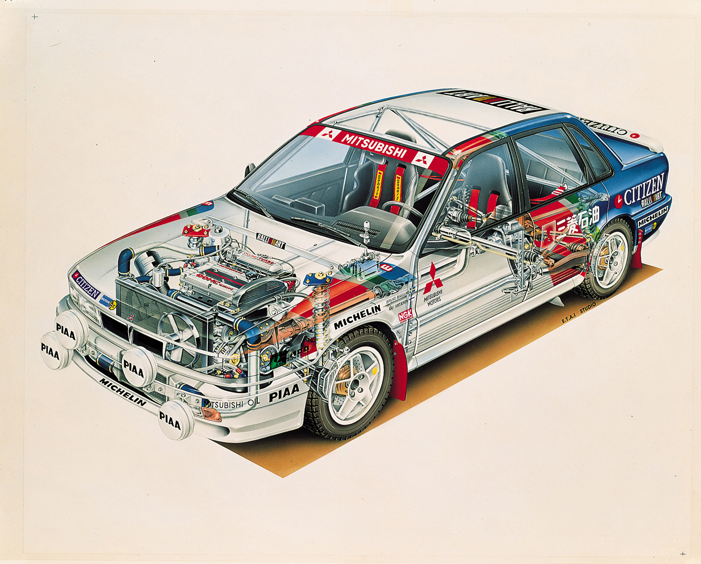
Marka Mitsubishi szybko zdobyła renomę mocnego pretendenta do najwyższych laurów w sporcie motorowym. Już od pierwszej próby udziału w wyścigach w 1962 roku (podczas Grand Prix Makau, gdzie na starcie pojawił się mały model „500”), poprzez starty w niemal wszystkich dyscyplinach sportów motorowych, od rajdów (model Colt 1000F rajdzie Southern Cross Rally na terenie Australii czy Lancer 1600 GSR, który startował w rozgrywanym na bezdrożach Kenii słynnym Rajdzie Safari), aż po samochody biorące udział w wyścigach różnych formuł (włącznie z podwójnym zwycięstwem modelu Colt F2000 w Grand Prix Japonii w 1971 roku), Mitsubishi nieprzerwanie notuje kolejne ważne osiągnięcia w wyścigach i rajdach na przestrzeni wielu lat. Ich ukoronowaniem jest wyjątkowa seria 12 zwycięstw legendarnego terenowego modelu Pajero w rajdzie Dakar.

Na bazie tych osiągnięć i zdobytych doświadczeń marka Mitsubishi Motors postanowiła wrócić do rajdów na najwyższym poziomie, a więc w cyklu Rajdowych Mistrzostw Świata FIA (WRC). W poszukiwaniu możliwości zdobycia przewagi nad rywalami, japońscy konstruktorzy spojrzeli nieco inaczej na wyzwania sportowe, lecz w ramach wyznaczonych przez obowiązujące przepisy…

Awans z Grupy B do Grupy A
Nowa koncepcja nie wzięła się znikąd, gdyż marka Mitsubishi Motors już wcześniej próbowała startów w Grupie B, wystawiając wersję 4WD niezwykle mocnego modelu Starion Turbo Coupe. Niedługo potem, praktycznie z dnia na dzień, po serii tragicznych wypadków, zmieniono regulamin rajdów WRC. W konsekwencji tych zmian, z początkiem sezonu 1987, zespoły fabryczne rozpoczęły intensywne prace nad przygotowaniem samochodów do startów w Grupie A w nowym kształcie. Wśród pretendentów był także zespół Mitsubishi Motors, który do udziału w rajdach WRC postanowił przygotować specjalną wersję zupełnie nowego modelu Galant – była to już szósta generacja tego modelu, która właśnie zdobyła tytuł „Samochodu Roku 1987” w ojczystej Japonii. Punktem wyjścia do opracowania nowego auta rajdowego stała się zatem wersja Mitsubishi Galant VR4 z napędem 4WD, z 240-konnym 2,0-lirowym silnikiem turbo pod maską (jednakże z pominięciem układu kierowniczego działającego na wszystkie 4 koła, w który wyposażony była seryjny model „Dynamic Four”). Nowa wyczynowa wersja otrzymała homologację do startów w Grupie A. Dysponując właśnie tym samochodem, fabryczny zespół Mitsubishi Ralliart Europe rozpoczął pełny program startów w Rajdowych Mistrzostwach Świata FIA w sezonie 1989 i zanotował trzy zwycięstwa w rajdach WRC: Szwed Mikael Ericsson wygrał 39. Rajd 1000 Jezior w Finlandii. Jednakże znacznie bardziej prestiżowe zwycięstwo przyszło trzy miesiące później – w listopadzie 1989 roku – kiedy to Fin Pentti Airikkala zostawił w pobitym polu całą koalicję przeciwników, wygrywając 38. Rajd Wielkiej Brytanii (Lombard RAC Rally). Trzecie zwycięstwo marka zanotowała w 1991, kiedy to Kenneth Eriksson stanął na najwyższym podium 40. Rajdu Szwecji. Mniej więcej w tym samym okresie Mitsubishi Galant VR4 odnosił ważne sukcesy w zupełnie innym klimacie i otoczeniu – w również należącym do cyklu WRC morderczym Rajdzie Wybrzeża Kości Słoniowej - Bandama w sezonach 1990, 1991 i 1992.

Pierwszym był Galant (VR4), a najbardziej utytułowanym – Lancer (Evolution)
Rywalizacja w Grupie A stawała się coraz bardziej zażarta i poszczególni producenci zaczęli szukać sposobów zwiększenia osiągów i poprawy własności trakcyjnych, wprowadzając samochody nieco mniejsze, mające krótszy rozstaw osi. Tak właśnie narodził się Mitsubishi Lancer Evolution – legenda rajdów Grupy A, który szeroko wykorzystywał rozwiązania i doświadczenia, które zgromadzono, przygotowując wcześniejszy model Galant VR4. Podobnie jak w przypadku poprzednich rajdówek spod znaku Lancera, Mitsubishi Motors, konstruując model Lancer Evolution, także i tym razem wziął na warsztat wersję sedan seryjnego Lancera, wraz z homologowaną po wyprodukowaniu wymaganych 2,5 tysiąca sztuk wersją na potrzeby Grupy A. To miała być skuteczna broń w rywalizacji o najwyższe trofea w Rajdowych Mistrzostwach Świata FIA, co przyniosło nadspodziewanie dobry efekt w postaci czterech tytułów Rajdowego Mistrza Świata Kierowców (w latach 1996, 1997, 1998 oraz 1999) oraz jednego tytułu mistrzowskiego w klasyfikacji producentów (w 1998 roku).

„Cudowne rozwiązanie” na potrzeby WRC staje się znakiem rozpoznawczym marki
Dzięki licznym sukcesom odnoszonym w rajdach cyklu WRC w barwach zespołu fabrycznego, modele Galant VR4, a następnie Lancer Evolution, stały się platformą do rozwijania różnych zaawansowanych rozwiązań technicznych i konstrukcyjnych, które po gruntownym sprawdzeniu trafiały do seryjnych samochodów Mitsubishi Motors. Jednym z takich rozwiązań jest właśnie zaawansowany system napędu na cztery koła, który szybko stał się jednym ze znaków rozpoznawczych marki. Dziś, hasło napędu na wszystkie koła „Super-All Wheel Control” nadal stanowi najpełniejszą definicję wyjątkowych własności trakcyjnych, charakteryzujących modele nieraz tak bardzo odmienne od siebie, jak Outlander PHEV czy zupełnie nowy Eclipse Cross.

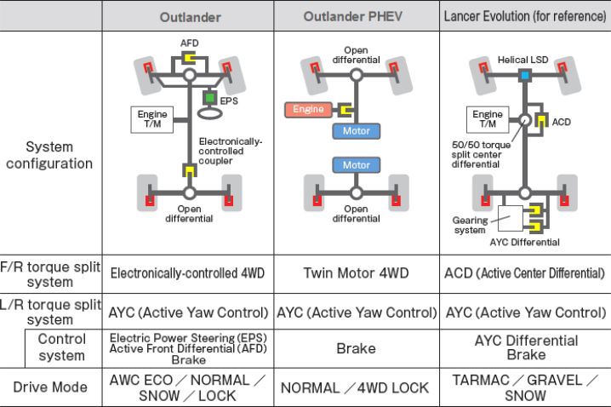

W skrócie, rozwiązanie „super napędu na wszystkie koła” Super-All Wheel Control (znane także jako „S-AWC”) jest raczej koncepcją ogólną, która może przybierać różne formy, będące różnymi interpretacjami tej samej zasady: bez względu na to z jakim samochodem mamy do czynienia, napęd musi dawać możliwość ścisłego kontrolowania momentu napędowego przekazywanego na każde z kół oraz kontrolowania wartości sił hamowania oddziaływujących na każde z kół – odbywa się to poprzez podział momentu pomiędzy koła przedniej i tylnej osi oraz koła lewej i prawej strony pojazdu. Jutro zaś, saga opracowanego przez Mitsubishi Motors super napędu „Super-All Wheel Control”, zapoczątkowana przed trzydziestu laty modelem Galant VR4, zapisze swój nowy rozdział, tym razem z zastosowaniem elektrycznych źródeł napędu, czego przedsmak mamy w postaci wykorzystującego trzy silniki elektryczne napędu 4WD w koncepcyjnym modelu e-Evolution Concept Triple-Motor 4WD, wyposażonym dodatkowo w Dwusilnikowy Układ Kontroli Znoszenia Dual Motor Active Saw Control, wykorzystujący dwa silniki elektryczne…

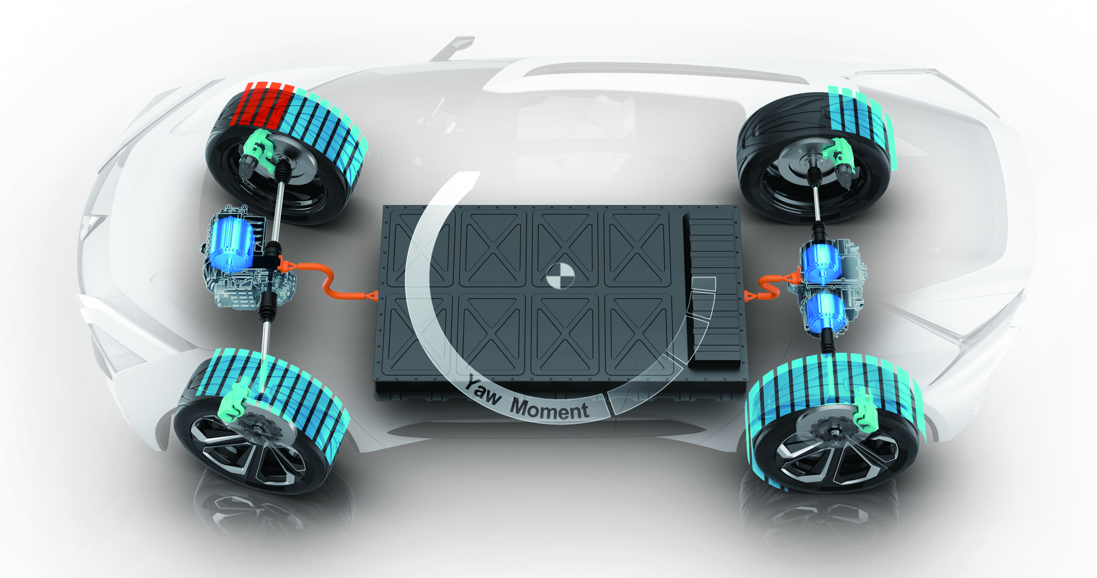

O Mitsubishi Motors Corporation (MMC)
MMC jest globalnym producentem samochodów z siedzibą w Japonii, wyznaczającym trendy w segmentach pick-up’ów i SUV-ów oraz w rozwoju technologii napędu na cztery koła. Firma jest obecna na ponad 160 rynkach, ze szczególną reprezentacją w krajach Stowarzyszenia Narodów Azji Południowo-Wschodniej ASEAN. Jako pionier elektromobilności, który od roku 1966 prowadzi badania nad pojazdami elektrycznymi, firma zaprezentowała w roku 2009 pierwszy seryjnie produkowany samochód elektryczny (i-MiEV), a następnie, w roku 2013 model Outlander PHEV – pierwszy hybrydowy SUV typu plug-in z elektrycznym napędem na cztery koła.

MMC zatrudnia 30 000 pracowników na całym świecie i wytwarza samochody w zakładach produkcyjnych w Japonii, Tajlandii, Chinach, Indonezji, Filipinach i Rosji. Lokomotywami wzrostu potęgi koncernu są modele Pajero Sport, L200/Triton i Outlander. W roku fiskalnym 2016 firma sprzedała na całym świecie 926 000 egzemplarzy pojazdów, osiągając sprzedaż netto na poziomie 1.9 bilionów jenów.

Kontakt dla przedstawicieli mediów: Kinga Lisowska tel. +48 22 46 31 875, +48 22 46 31 800 w.175, +48 609 290 133, kinga.lisowska@mitsubishi-motors.pl Zdjęcia wszystkich modeli przeznaczone do publikacji znajdują się w internetowym serwisie prasowym www.press.mitsubishi.pl Dla dziennikarzy przeznaczona jest również strona Mitsubishi Motors Corporation: https://library.mitsubishi-motors.com/contents/ na Mitsubishi Motors Corporation:https://library.mitsubishi-motors.com/contents/

